um

Licenční smlouva
Č.j. UPM / 362 / 2022

(dle §2358, § 2371a souvisejí cích dle Občanského zákoníku č. 89/2012)

Smluvní strany :

doc. MgA. Pavel Mrkus
IČ: 87404877
DIČ: CZ7003 280900
na straně jedné (dále jen „ Autor ")

a

Uměleckoprůmyslové museum v Praze
příspěvková organizace Ministerstva kultury ČR
se sídlem v ul. 17. listopadu 2,110 00 Praha 1, česká republika zastoupené PhDr. Helenou Koenigsmarkovou, ředitelkou
číslo účtu: ČNB 20001-16337011/0710 IČ: 00023442
(dále jen „Nabyvatel")

uzavřely níže uvedeného dne, měsíce a roku podle ust. §2586 a souvisejí cích Občanského zákoníku č. 89/2012 tuto licenční smlouvu v souvislosti s přípravou výstavy s pracovním názvem „ Kraj kové sochy", kterou pořádá nabyvatel (dále jen „výstava").

I.
Předmět smlouvy

Předmětem smlouvy je vytvoření architektonického řešení výstavy s pracovním názvem „Krajkové sochy", kterou pořádá nabyvatel v prosto rách 6. NP ve dvou sálech. Autor vytvoří návrhy na zák ladě předaného libreta a scénáře, jejichž autorkou je PhDr. Konstantina Hlaváčko vá, a to dle níže uvedených etap a nabyvatel je po posouzení využije pro realizace výstavy.

1/ Autor se zavazuje poskytnut nabyvateli časově neomezenou výhradní licenci na:
a/ Archit ektonický návrh výsta vy, který bude obsahovat členění a úpravy prostoru, rozvrh exponátů ve formě prostorového a virt uálního modelu ;
a/1 - prostorovou studii výstavy obsahující rozmístění exponátů dle libreta za využití fundusu z majetku nabyvatele (panely, figuríny, osvětlení) s termínem odevzdání nejpozději do 1. 4. 2022,

u )m
a/2 - prováděcí projekt výstavy obsahující technické řešení instalace objekt ů, oděvů a dalších exponátů dle scénáře výstavy s termínem odevzdání nejpozději do 19. 4. 2022, a/3 - autorský dozor v rámci instalace od 2. 5. do 17.5.2022 v předem dohodnutých termínech navazujících na harmonogram realizace a instalace exponátů.
b/ Výtvarnou koncepci výstavy, která obsahuje návrh koncepce výtvarn ého řešení výstavy včet ně barevnosti, nezbytné úpravy osvětlen í, rozmístění textů a popisek.

2/ Nabyvatel se zavazuje:
a/ připravit a uskutečnit výstavu v termínu od 17. května 2022 do 11. září 2022, pokud nedojde k neočekávaným událostem znemožňujícím její konání, přičemž aut orko u koncepce výstavy bude PhDr. Konstantina Hlaváčková, vedoucí sbírky textilu a módy, a autory grafického řešení výstavn í grafiky a tiskovin bude Pavel Frič a Michaela Labudová,
b/ uhradit autorovi licenční poplatek dle čl. Ill. této smlouvy,
c/ spolupracovat na převzet í díla, pokud nebude mít zjevné vady.

11.
Termín a podmínky plnění

1/ Autor se zav azuje předat nabyvateli licenci na díla dle čl. I. 1/a, b dle termínů uvedených u jednot livých bodů a poskytnout spolupráci na jejich realizaci.
2/ Nabyvatel se zavazuje využít licenci na uvedené výstavě a uvádět autora ve všech tiskovinách a výstupe ch s výstavou spojených.

Ill.
Cena za poskytnutí licence

Nabyvatel uhradí autorovi licenční poplatek za dílo a licen ci dle čl. I., odst. 1/ a, b ve výši 70.000 Kč (slovy: sedmdesátt isíckorun českých) bez DPH ve výši 21%, celkem tedy 84.700,-Kč vč. DPH (slovy: osmdesát čtyřitisícsedmsetkorun českých).

IV.
Platební podmínky

Licenční poplatek je splatný do 30 dnů od poskytnutí licence a bude zaplacen proti zaslané faktuře autora.

v.
Způsob převzetí díla

Autor předá licenci na díla dle čl. I., odst. 1/ a, b sm louvy nabyvateli v termínu dle odst. li, přičemž k převzetí licence není třeba žádn ých dalších písemných vyjádř ení.

u m
VI.

Jiná ujednání

1/ Případné změny této smlouvy budou provedeny písemně formou číslovaných dodatků.
2/ Tato smlouva je vyhotovena ve třech výtiscích s platností originálu, z nichž jeden obdrží autor a dva nabyvatel.
3/ Smlouva je uzavřena na dobu neurčitou.
4/ Nedílnou součástí smlouvy je příloha č. 1- libreto výstavy Krajkové sochy.

V Praze dne 10. března 2022

u ( )m

Příloha č. 1 k Licenční smlouvě č.j. UPM / 362 / 2022

Libreto výstavy Krajkové sochy
Autorka: PhDr. Konstantina Hlaváčková

Anotace:
V šedesátých letech 20. století dochází u nás, stejně jako ve světě, k přibližování textilního umění umění volnému. Vedle úspěšně se rozvíjejícího oboru autorsky tkané tapiserie a textilního designu se začalo od konce padesátých let radikálně měnit i pojetí krajky. Ta zcela opustila tradiční funkci a stala se trojrozměrným monumentálním dílem. Nový svobodný pohled na krajku, spojený s dokonalou znalostí klasických technik, podnítil v Čechách bohatou tvorbu tří generací výtvarnic. Jejich přínos ke světovému vývoji byl mnohokrát potvrzen udělením ocenění na mezinárodních výst avách. Ve světě se dnes mluví o české krajkářské škole druhé poloviny 20. století jako o výjimečné klasické hodnot ě. Na počátku nového tisíciletí se pozoruhodný vývoj české krajky od řemesla k vyšším uměleckým hodnotám se uzavřel. Zdá se, že možnosti využití klasických krajkářských technik ve volném umění byly vyčerpány. Krajka jako výtvarná technika však zůstává stále fascinujícím fenoménem. Řada umělců mladé generace se omezuje na využití krajky pouze v návrzích oděvů nebo spíše v inspirativních objektech. Spíše než, potvrzování tradiční definice převažuje problematizování podstaty krajky a hledání nových výrazových možností.

Základní koncepce:
Propojení rozměrných „ krajkových" děl dat ovanýchdo 50. až 90. let 20. stolet í se soudobou oděvní tvorbou jako oborem, se kterým byla krajka vždy neodmyslitelně spjata a současně jediným oborem, ve kterém krajka přežívá do současnosti. Vyvrcholením expozice jsou díla několika výtvarných umělců, v jejichž díle je možné nalézt vizuální hodnot y spjaté s krajkou jako např. transparentnost.

Výběr:
Exponáty vybran é ve většině ze sbírky UPM reprezentují nejhodnotnější díla, která byla v tomto oboru vytvořena. Jejich výtvarná hodnota st ejně jako jejich význam ve vývoji obecném byl ověřen a potvrzen v mezinárodním kontextu na mnoha výstavách např. Expo Brusel 58, Expo Montreal 67, Meziná rodní bienále krajky v Bruselu atd. Oděvy (kromě č. 4. seznamu - výjimečný!) byly vybrány z velkého množství oděvů sbírky UPM podle hlediska použitého typu krajky a jistého vztahu k objektům. Ve většině se jedná o krajku strojovou, důležit ý mezník v produkci krajky. Dalším hlediskem byla rovněž prezentace některých módních trendů tak, aby tvoř ily soulad s textilními „ sochami" a vzájemně se doplňo valy.

Způsob vystavení: celá expozice bez vitrín
Oděvy: Aranžované na krejčovských figurínách, jejichž dřevěné nohy musí být nahrazeny neutrálními kovovými tyčemi upevněnými v soklu. Figuríny musí být umístněné na soklu - může být nízký - sokl je nutný z hlediska psychologie návštěvníka - vytvoření prostorové hranice mezi exponátem a divákem. Oděvy jsou většinou určeny k čelnímu pohledu.
Sochy: Ke každému objektu je nutné přist upovat individuálně (viz poznámky v seznamu exponátů). Každý exponát by měl mít sokl ze stejného důvodu jako oděvy. U instalace většiny děl budou přítomni jejich autoři, kteří způsob vystavení schválí.

u(

Ukázka exponátů Ljuba Krejčí
Neseme slunce ke hvězdám, 1958, 200 x 200 cm
inv. č. 54.404
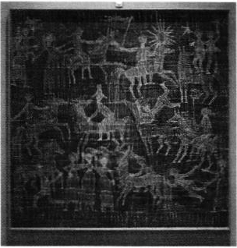

Vlasta Fialová/Bauerová
paličkované šaty ve tvaru písmene A ze stříbrné dracounové krajky, Vamberecké družstvo,
1967 pro Expo v Montrealu (nut né dodělat podšívku)
inv. č. 76.934
)m

Ludmila Kaprasová
Čas našich životů, 1988, 275 x 225 cm
inv.č. 97.487 ab
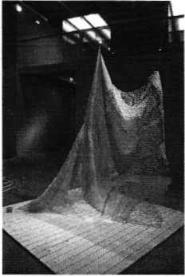

Jana Slámová
Trojkříd lí, 1989, 220 x 180 cm
inv. č. 97.483

I "'..,j, '
i'-,,j , \: ' '
\ \-l·'íl•.'·' 1'
l
' 1\f!
\ µ'I'

' ' : . _ ! JJ-.' ,

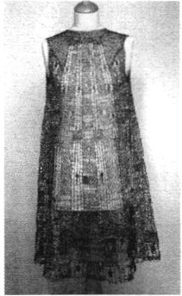
\ , l „ J ..:. '. '

1 I(:'
'' li

'.

Vlasta Šolcová
Prameny, dvě spirály 'dlouhé cca 250 cm, 1978, inv. č. 86.981

Zárubová - Mašindová
Svatební šat y, sukně z vystřiho vaného papíru, korzetový živůt ek, 2000
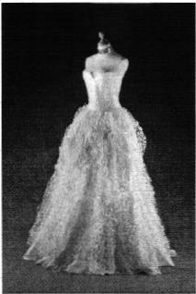
inv. č. 104 168

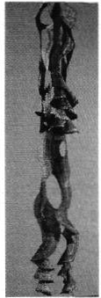

Monika Drápalová
kolekce Free Circle , materiál: lnnovative fabrics schoeller , Švýcars ko, 2013
inv. č. 107 039 ab

•< ,.
,o,{
·'J•
( '=: •'

..• :,'i
.
.: t
·_,'!"

.. _,'i- -
/ - i:. :.

Čestmír Suška
Čočka, ocel, průměr 110cm
